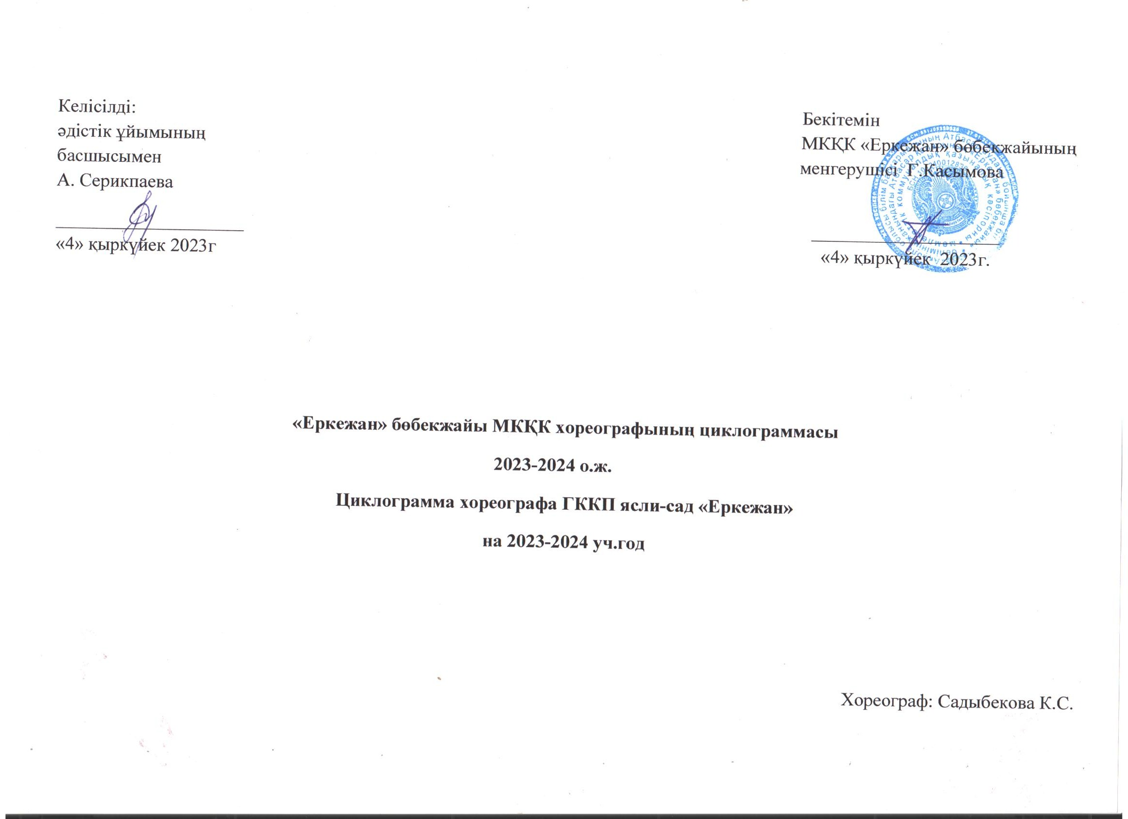

**Циклограмма хореографа**

**ГККП «Ясли – сад «Еркежан» города Атбасар при отделе образования**

**по Атбасарскому району управления образования Акмолинской области»**

**04.09.2023-08.09.2023**

|  |  |  |  |  |
| --- | --- | --- | --- | --- |
| **Дүйсенбі**  **Понедельник** | **Сейсенбі**  **Вторник** | **Сәрсенбі**  **Среда** | **Бейсенбі**  **Четверг** | **Жұма**  **Пятница** |
| 09.00 –09 .20 – подготовка  зала к занятиям.  09.20 – 10.00 – Разучивание движении, ознакомление с репертуаром.  10.00 – 11.00 – Индивидуальная работа с детьми часто пропускающих занятия  11.00 – 11.30 – Музыкально ритмическая   деятельность с детьми  средних групп «Ботақан» и «Бөбектер».  11.30 - 12.00 - Музыкально – ритмическая   деятельность с детьми старшей группы «Аққулар»  12.00 -12.30 – подбор музыкального материала.  12.30.-13.00- работа с документацией - разработка перспективного плана. | 14.00 – 14.20 – подготовка зала к занятиям.  14.20- 15.00- работа с воспитателями.  15.00 -15.45 Разучивание приседание, стоя боком к опоре. Выставление ноги на носок в сторону, стоя лицом к опоре. Старшая группа «Аққулар» и предшкольная группа «Арай».  15.45-17.00- подготовка танцевальных движении на следующие занятие. Подбор музыкального репертуара. | 09.00 – 09.20 – подготовка  зала к занятиям.  09.20 – 10.00 – Разучивание танца, подготовка музыкального материала.  10.00 – 11.00 –  Разучивание танцевальных движений, растяжка мыщц и подготовка танцевальных номеров со старшими группами «Аққулар» и «Балапан». Танцевально ритмическая деятельность в игровой форме с младшей группой «Ботақан».  11.00 – 12. 00 – индивидуальня работа с одаренными детьми предшкольных групп «Арай » и «Қарлығаш».  12.00 – 13.00 – Работа с воспитателями. | 14.00 – 14.30 –Подготовка музыкального материала на Осенний бал.  14.30– 15.00 - Подбор музыкального материала, работа с интернет - ресурсами  15.00 -15 .30 – индивидуальная работа с детьми часто пропускающих занятия.  15.30- 16.00 – Работа с документацией.  16.00 - 17.00- Повторение изученных движений. Работа с предшкольными группами «Қарлығаш» и «Арай». | 09.00 – 09.20 – подготовка  зала к занятиям.  09.20 – 10.00 – Разучивание движении, ознакомление с репертуаром.  10.00 – 11.00 – Индивидуальная работа с детьми часто пропускающих занятия.  11.15 – 12.00 – Работа с детьми групп «Балапан» и «Бөбектер»  12.00 – 13.00 - работа с интернет ресурсами .  \ |  |

Проверила: Серикпаева А.Д. _______________

Подготовила: Хореограф: Садыбекова К.С.

**Циклограмма хореографа**

**ГККП «Ясли – сад «Еркежан» города Атбасар при отделе образования**

**по Атбасарскому району управления образования Акмолинской области»**

**11.09.2023-15.09.2023**

|  |  |  |  |  |
| --- | --- | --- | --- | --- |
| **Дүйсенбі**  **Понедельник** | **Сейсенбі**  **Вторник** | **Сәрсенбі**  **Среда** | **Бейсенбі**  **Четверг** | **Жұма**  **Пятница** |
| 09.00 –09 .20 – подготовка  зала к занятиям.  09.20 – 10.00 – Разучивание движении, ознакомление с репертуаром.  10.00 – 11.00 – Индивидуальная работа с детьми часто пропускающих занятия  11.00 – 11.30 – Музыкально ритмическая   деятельность с детьми  средних групп «Ботақан» и «Бөбектер».  11.30 - 12.00 - Музыкально ритмическая   деятельность с детьми старшей группы «Аққулар»  12.00 -12.30 – подбор музыкального материала.  12.30.-13.00- работа с документацией - разработка перспективного плана | 14.00 – 14.20 – подготовка зала к занятиям.  14.20- 15.00- работа с воспитателями.  15.00 -15.45 Разучивание приседание, стоя боком к опоре. Выставление ноги на носок в сторону, стоя лицом к опоре. Старшая группа «Аққулар» и предшкольная группа «Арай».  15.45-17.00- подготовка танцевальных движении на следующие занятие. Подбор музыкального репертуара. | 09.00 – 09.20 – подготовка  зала к занятиям.  09.20 – 10.00 –подготовка музыкального материала.  10.00 – 11.00 –  Подготовка танцевальных номеровк осеннему балу со старшими группами «Аққулар» и «Балапан». Танцевально ритмическая деятельность в игровой форме с младшей группой «Ботақан».  11.00 – 12. 00 – индивидуальня работа с одаренными детьми предшкольных групп «Арай » и «Қарлығаш».  12.00 – 13.00 – Работа с воспитателями | 14.00 – 14.30 –Подготовка музыкального материала на Осенний бал для групп.  14.30– 15.00 - Подбор музыкального материала, работа с интернет - ресурсами  15.00 -15 .30 – индивидуальная работа с детьми часто пропускающих занятия.  15.30- 16.00 – Работа с документацией.  16.00 - 17.00- Повторение изученных движений. Работа с предшкольными группами «Қарлығаш» и «Арай». | 09.00 – 09.20 – подготовка  зала к занятиям.  09.20 – 10.00 – Разучивание движении, ознакомление с репертуаром.  10.00 – 11.00 – Индивидуальная работа с детьми часто пропускающих занятия.  11.15 – 12.00 – Работа с детьми группы «Арай».  12.00 – 13.00 - Работа с документацией. Разработка плана и циклограммы. |  |

Проверила: Серикпаева А.Д. _______________

Подготовила: Хореограф: Садыбекова К.С.

**Циклограмма хореографа**

**ГККП «Ясли – сад «Еркежан» города Атбасар при отделе образования**

**по Атбасарскому району управления образования Акмолинской области»**

**18.09.2023-22.09.2023**

|  |  |  |  |  |
| --- | --- | --- | --- | --- |
| **Дүйсенбі**  **Понедельник** | **Сейсенбі**  **Вторник** | **Сәрсенбі**  **Среда** | **Бейсенбі**  **Четверг** | **Жұма**  **Пятница** |
| 09.00 –09 .20 – подготовка  зала к занятиям.  09.20 – 10.00 – Разучивание движении, ознакомление с репертуаром.  10.00 – 11.00 – Индивидуальная работа с одаренными детьми  11.00 – 11.30 – Музыкально ритмическая   деятельность с детьми  средних групп «Ботақан» и «Бөбектер».  11.30 - 12.00 - Музыкально ритмическая   деятельность с детьми группы «Карлыгаш»  12.00 -12.30 – подбор музыкального материала.  12.30.-13.00- работа с документацией | 14.00 – 14.20 – подготовка зала к занятиям.  14.20- 15.00- работа с воспитателями.  15.00 -15.45 Разучивание танцевальных номеров к Осеннему балу. Предшкольная группа «Арай» и старшая группа «Аққулар».  15.45-17.00- подготовка танцевальных движении на следующие занятие. Подбор музыкального репертуара. | 09.00 – 09.20 – подготовка  зала к занятиям.  09.20 – 10.00 –подготовка музыкального материала.  10.00 – 11.00 –  Повторение танцевальных номеров к осеннему балу со старшими группами «Аққулар» и «Балапан» и с младшей группой «Ботақан».  11.00 – 12. 00 – индивидуальня работа с детьми часто пропускающих занятия.  12.00 – 13.00 – Работа с воспитателями. | 14.00 – 14.30 –Подготовка музыкального материала на Осенний бал для групп.  14.30– 15.00 - Подбор музыкального материала, работа с интернет – ресурсами для конкурсов.  15.00 -16 .00 – индивидуальная работа с одаренными детьми группы «Аққулар» и «Балапан».  16.00 – Работа с документацией.  Повторение изученных движений. | 09.00 – 09.20 – подготовка  зала к занятиям.  09.20 – 10.00 – Разучивание движении, ознакомление с репертуаром.  10.00 – 11.00 – Индивидуальная работа с детьми часто пропускающих занятия.  11.15 – 12.00 – Работа с детьми группы «Арай».  12.00 – 13.00 - Работа с документацией. Разработка плана и циклограммы. |  |

Проверила: Серикпаева А.Д. _______________

Подготовила: Хореограф: Садыбекова К.С.

**Циклограмма хореографа**

**ГККП «Ясли – сад «Еркежан» города Атбасар при отделе образования**

**по Атбасарскому району управления образования Акмолинской области»**

**25.09.2023-29.09.2023**

|  |  |  |  |  |
| --- | --- | --- | --- | --- |
| **Дүйсенбі**  **Понедельник** | **Сейсенбі**  **Вторник** | **Сәрсенбі**  **Среда** | **Бейсенбі**  **Четверг** | **Жұма**  **Пятница** |
| 09.00 –09 .20 – подготовка  зала к занятиям.  09.20 – 10.00 – Разучивание движении, ознакомление с репертуаром.  10.00 – 11.00 – Индивидуальная работа с одаренными детьми  11.00 – 11.30 – Музыкально ритмическая   деятельность с детьми группы «Карлыгаш»  11.30 - 12.00 - Музыкально ритмическая   деятельность с детьми  средних групп «Ботақан» и «Бөбектер».  12.00 -13.00 – работа с документацией | 14.00 – 14.20 – подготовка зала к занятиям.  14.20- 15.00- работа с воспитателями.  15.00 -15.45 Разучивание танцевальных номеров к Осеннему балу. Предшкольная группа «Арай» и старшая группа «Аққулар».  15.45-17.00- подготовка танцевальных движении на следующие занятие. Подбор музыкального репертуара. | 09.00 – 09.20 – подготовка  зала к занятиям.  09.20 – 10.00 –подготовка музыкального материала.  10.00 – 12.00 проведение утренника «Осенние краски» в группах «Карлыгаш», «Бобектер» и «Балапан»  12.00 – 13.00 – Работа с воспитателями. | 09.00 – 09.20 – подготовка  Зала.  09.20 – 10.00 –подготовка музыкального материала.  10.00 – 12.00 проведение утренников «Осенние краски» в группах «Арай», «Аккулар», «Ботакан»  12.00 – 13.00 – Работа с документиацией | 09.00 – 09.20 – подготовка  зала к занятиям.  09.20 – 10.00 – Разучивание движении, ознакомление с репертуаром.  10.00 – 11.00 – Индивидуальная работа с одаренными детьми, подготовка к конкурсу патриотической песни  11.15 – 12.00 – Работа с детьми группы «Арай».  12.00 – 13.00 - Работа с документацией. Разработка плана и циклограммы. |  |

Проверила: Серикпаева А.Д. _______________

Подготовила: Хореограф: Садыбекова К.С.